

รายงานการปฏิบัติราชการประจำเดือนตุลาคม
ประจำปีงบประมาณ พ.ศ. 2567
สถานีตำรวจภูธรเด่นชัย

งานจราจร
เดือน ตุลาคม พ.ศ. 2566
อำนวยความสะดวกการจราจรบริเวณทางร่วมทางแยกและเขตชุมชนหนาแน่น
เมื่อวันที่ 7 ต.ค.66 ชุดปฏิบัติการจราจรได้มีการรักษาความปลอดภัยและอำนวยความสะดวกจราจรแก่งานพิธีมอบถุงยังชีพพระราชทาน ณ ศูนย์กีฬาในร่ม เทศบาลตำบลแม่จั๊วะ อ.เด่นชัย จว.แพร่
เมื่อวันที่ 13 ต.ค.66 เวลา 08.00 น. ชุดปฏิบัติการจราจรได้มีการรักษาความปลอดภัยและอำนวยความสะดวกจราจรงานทำบุญตักบาตรถวายพระราชกุศล และพิธีวางพวงมาลา เนื่องในวันนวมินทรมหาราช ณ หอประชุมอำเภอเด่นชัย จว.แพร่
เมื่อวันที่ 14 ต.ค.66 ถึง 24 ต.ค. 66 ร.ต.อ.กัมพล ศรีคำภา รอง สวป.สภ.เด่นชัยฯ พร้อมด้วยเจ้าหน้าที่ตำรวจจราจร และเจ้าหน้าที่ อปพร. เทศบาลตำบลเด่นชัย รักษาความปลอดภัยและอำนวยความสะดวกจราจร ให้กับประชาชนผู้ใช้รถ ใช้ถนนและผู้มาร่วมงานเทศกาล “ถือศีลกินเจเดือนเก้า ชาวเด่นชัย” ศาลเจ้าปึงเถ้ากง – ม่า เด่นชัยคุณธรรม “เต็กก่า” จีเล้งเกาะ ประจำปี 2566 ณ บริเวณหน้าศาลเจ้าปึงเถ้ากง – ม่า เด่นชัยคุณธรรม และถนนยันตรกิจโกศล ต.เด่นชัย อ.เด่นชัย จว.แพร่ เมื่อวันที่ 26 กันยายน 2566 ตั้งแต่เวลา 06.00 น. เป็นต้นไป
เมื่อวันที่ 14 ต.ค.66 ถึง 24 ต.ค. 66 เวลา 07.00 น. ร.ต.อ.กัมพล ศรีคำภา รอง สวป.สภ.เด่นชัยฯ พร้อมด้วยเจ้าหน้าที่ตำรวจจราจร เจ้าหน้าที่สายตรวจและเจ้าหน้าที่ อป.พร. เทศบาลตำบลเด่นชัย ร่วมกันรักษาความปลอดภัยและอำนวยความสะดวกด้านการจราจรให้กับประชาชนผู้ใช้รถ ใช้ถนน และผู้ที่มาร่วมงานประเพณี “เทศบาลเด่นชัย ร่วมใจตักบาตรเทโวโรหณะ” ประจำปี 2566 ณ ถนนสายเด่นชัย – ศรีสัชนาลัย (บริเวณบ้านห้วยกูด) ม.5 ต.เด่นชัย อ.เด่นชัย จว.แพร่ เมื่อวันที่ 30 ตุลาคม 2566 ตั้งแต่เวลา 06.00 น. เป็นต้นไป
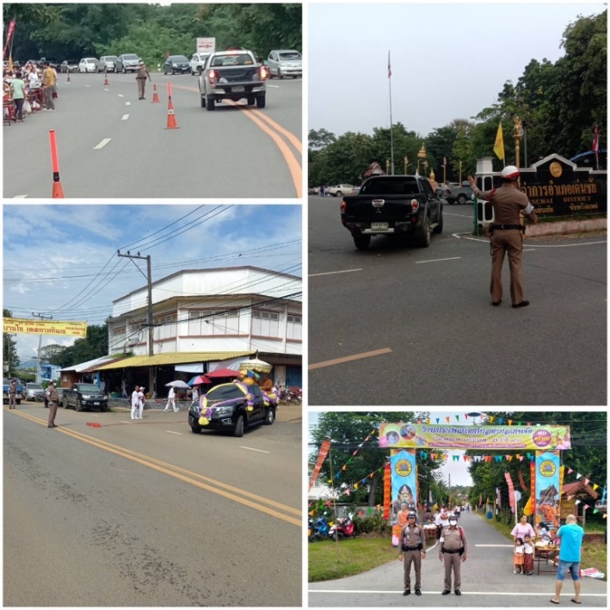

ช่วงวันที่ 1 ต.ค. 66 ถึง 31 ต.ค. 66 เจ้าหน้าที่ตำรวจจราจรได้มีการอำนวยความสะดวกด้านการจราจรและดูแลความปลอดภัยของประชาชน หน้าสถานศึกษาและจุดบริการต่างๆ จำนวน 31 ครั้ง
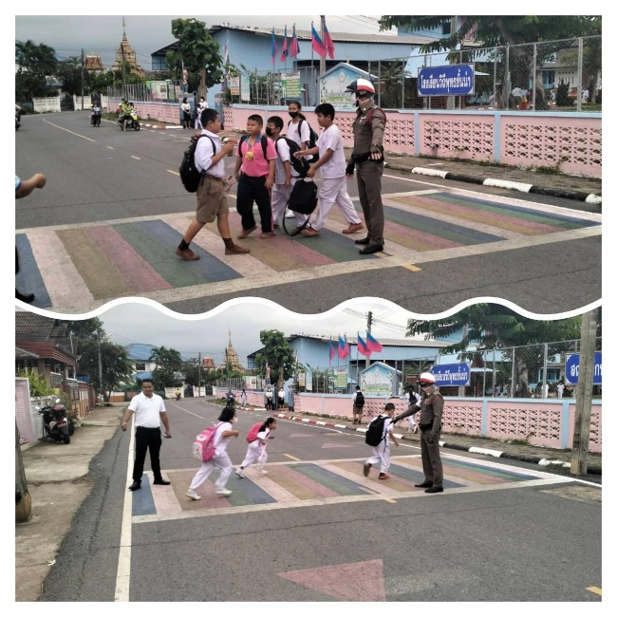

ช่วงวันที่ 1 ต.ค. 66 ถึง 31 ต.ค. 66 เจ้าหน้าที่ตำรวจจราจรได้มีการอำนวยความสะดวกด้านการจราจรและดูแลความปลอดภัยของประชาชนที่ข้ามถนนบริเวณหน้าธนาคารออมสินและบริเวณหน้าตลาดสดเด่นฤดี ในช่วงเวลาเร่งด่วน และมีปริมาณรถหนาแน่น จำนวน 31 ครั้ง
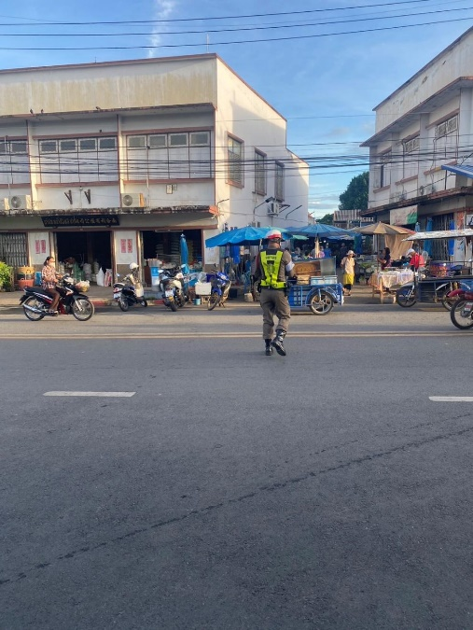
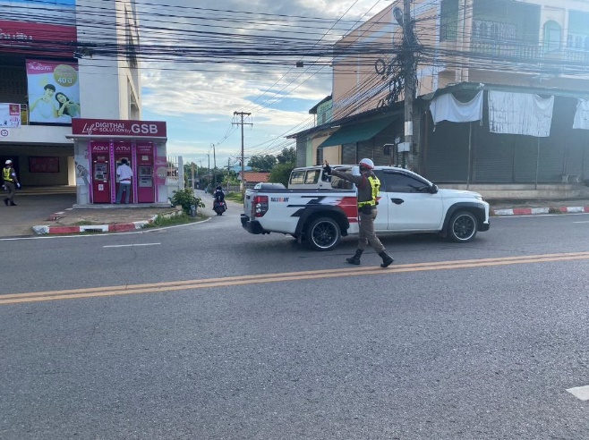

โครงการ “สุภาพบุษจราจร ประชาชนสัญจรปลอดภัย”
เมื่อวันที่ 17 ต.ค. 2566 เวลาประมาณ 08.35 น. ร.ต.ท.สุพจน์ กาวิน ปฏิบัติหน้าที่เจ้าหน้าที่ตำรวจจราจร 600 ได้รับแจ้งจากทางได้รับแจ้งจากศูนย์วิทยุ สภ.เด่นชัย ว่ามี นายธนาศักดิ์ กองโกย ขอความช่วยเหลือรถยนต์เกิดเหตุระบบไฟฟ้าแบตเตอรี่ขัดข้อง ที่บริเวณลานจอดรถหน้าสภ.เด่นชัย จึงไปตรวจสอบและทำการช่วยเหลือตามที่ได้รับแจ้ง ไปถึงพบรถยนต์ยี่ห้อนิสสัน นาวารา หมายเลขทะเบียน บท 233 อุตรดิตถ์ จอดอยู่ซึ่งมี นายธนาศักดิ์ กองโกย เป็นเจ้าของรถ/ผู้ขับขี่ ตรวจสอบดูพบว่ารถยนต์เกิดเหตุขัดข้องจริง จึงได้ประสานหน่วยกู้ภัยเด่นชัย เพื่อทำการซ่อมแซม และสามารถเดินทางต่อไปได้ ตามโครงการ “สุภาพบุษจราจร ประชาชนสัญจรปลอดภัย”
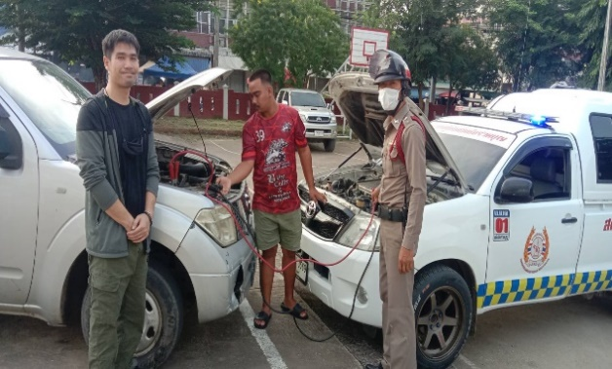
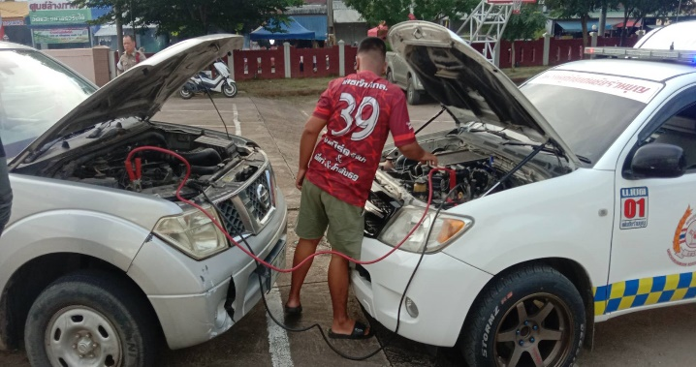

ออกตรวจตามสถานที่สำคัญต่างๆ
ช่วงวันที่ 1 ต.ค. 66 ถึง 31 ต.ค. 66 ปฏิบัติหน้าที่ สายตรวจจราจรออกตรวจ ธนาคาร ,ร้านทอง ร้านสะดวกซื้อและ มัสยิดเด่นชัย
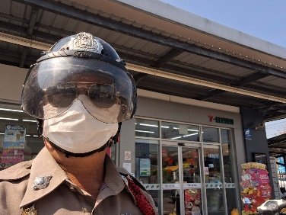
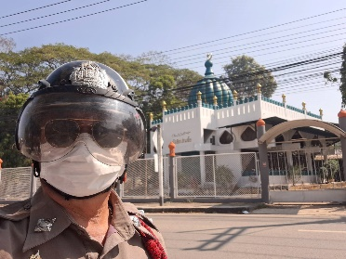
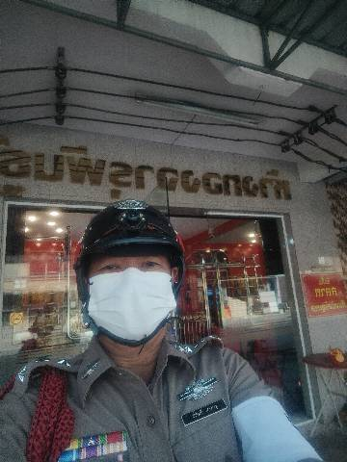

ผลการปฏิบัติการจับกุมคดีจราจร
ช่วงวันที่ 1 ต.ค. 66 ถึง 31 ต.ค. 66
1.ขับรถเร็วเกินกำหนด 0 ราย
2.ขับรถย้อนศร 15 ราย
3.ฝ่าฝืนสัญญาณไฟ 0 ราย
4.ไม่มีใบอนุญาตขับขี่ 25 ราย
5.ไม่คาดเข็มขัดนิรภัย 15 ราย
6.แซงในที่คับขัน 0 ราย
7.เมาสุราขณะขับขี่ 0 ราย
8.ไม่สวมหมวกนิรภัย 35 ราย
9.มอเตอร์ไซค์ไม่ปลอดภัย 15 ราย
10.โทรศัพท์ขณะขับรถ 6 ราย
รวม 111 ราย
